**Шило Павел Клеменсов (Szyło Paul)**

2 февраля 1809 г – крещение (НИАБ 937-4-32, лист 19, №3/1809-р).

**НИАБ 937-4-32:** Лист 19. **Метрическая запись №3/1809-р.**

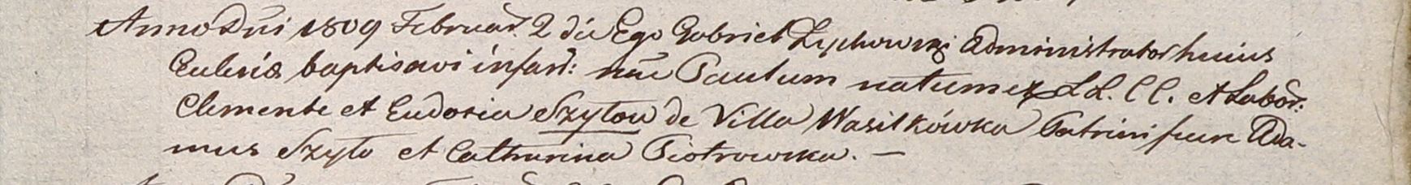

Дедиловичский костел Наисвятейшего Сердца Иисуса. 2 февраля 1809 года. Метрическая запись о крещении.

Szyło Paul – сын крестьян с деревни Васильковка.

Szyło Clemente – отец.

Szyłowa Eudokia – мать.

Szyło Adam – крестный отец.

Piotrowska Catharina – крестная мать.

Zychowski Gabriel – ксёндз.